Especificação de Caso de Uso

Sistema de Cadastro e Controle para Consultório Odontológico (OpenOdonto) - Versão 1.0

Configurar Odontograma - Release 4.0

Configurar Odontograma

Versão do Documento: 1.0

Histórico de Revisão

Data | Versão do Documento | Descrição | Autor
11/12/2010 | 1.0 | Especificação do caso de uso Configurar Odontograma. | Amanda Barbosa Silva

Sumário

1. Introdução 4
2. Tela 4
a) Aba odontograma do paciente 4
3. Funcionalidade dos botões e/ou ícones 5
4. Fluxo de Navegação 5
5. Diagrama de Atividades 6
a)Confifurar Odontograma – Filtrar procedimentos 6
b)Configurar Odontograma – Verificar procedimentos por face do dente 6
c)Configurar Odontograma – Marcar dentes 7
6. Descrição do Caso de Uso 8
7. Assinaturas 10

Especificação de Caso de Uso

Configurar Odontograma

1. Introdução
O Caso de Uso Configurar Odontograma descreve como será feita a filtragem por procedimentos e a configuração dos dentes (normais, implantados ou extraídos) do odontograma do paciente.

2. Tela

Aba odontograma do paciente
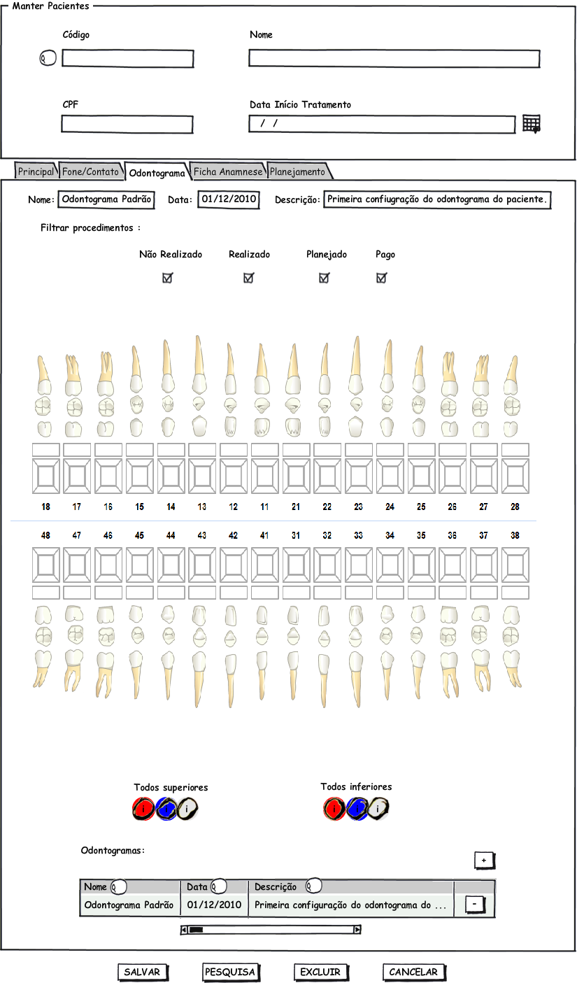

3. Funcionalidade dos botões e/ou ícones

- “Botão '+' de adicionar odontograma”: Permite a inserção de um novo odontograma visualmente.
- "Botão '-' de remover odontograma": Permite a remoção de um odontograma visualmente.
- "Botões 'Salvar, 'Pesquisa', 'Excluir' e 'Cancelar''": Botões de persistência do cadastro de paciente.
- "Adicionar": Insere o cadastro de odontograma visualmente na tabela de odontogramas.
- Todos superiores
        - "'i' vermelho": marcar todos os dentes superiores como extraídos.
        - "'i' azul": marcar todos os dentes superiores como implantados.
        - "'i' cinza": marcar todos os dentes superiores como normais.
- Todos inferiores
        - "'i' vermelho": marcar todos os dentes inferiores como extraídos.
        - "'i' azul": marcar todos os dentes inferiores como implantados.
        - "'i' cinza": marcar todos os dentes inferiores como normais.

4. Fluxo de Navegação
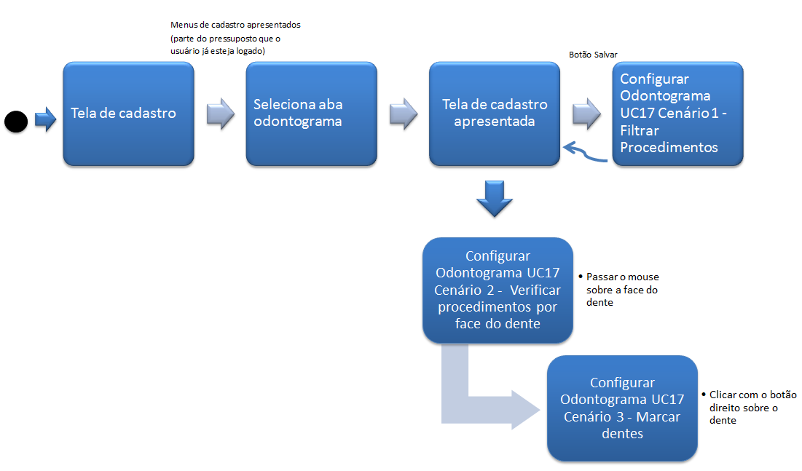

5. Diagrama de Atividades

Confifurar Odontograma – Filtrar procedimentos
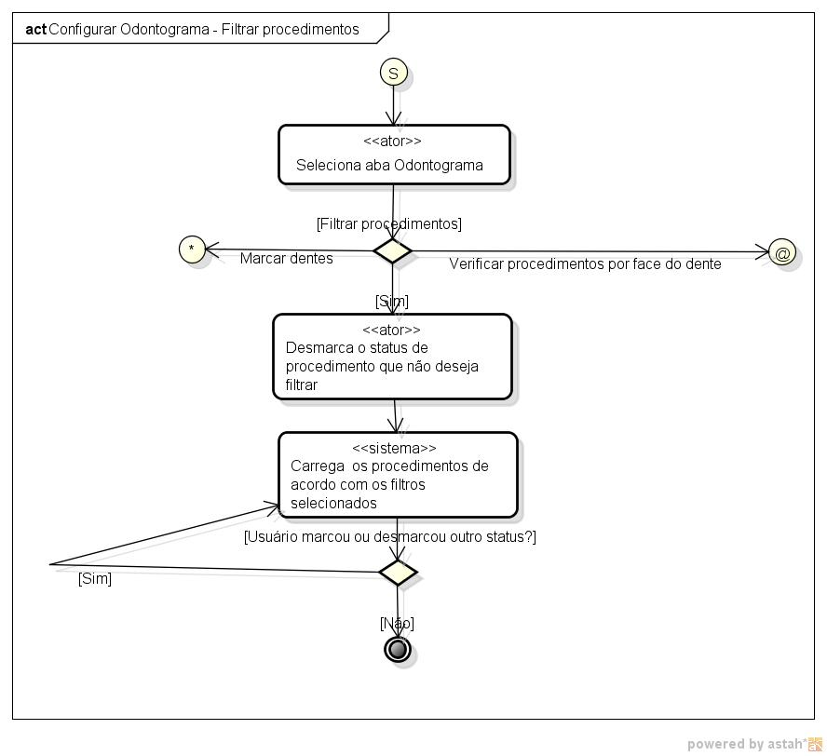

Configurar Odontograma – Verificar procedimentos por face do dente
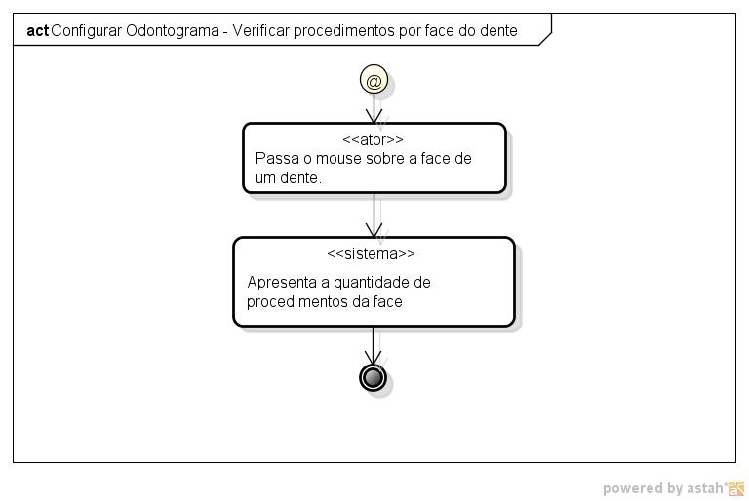

Configurar Odontograma – Marcar dentes
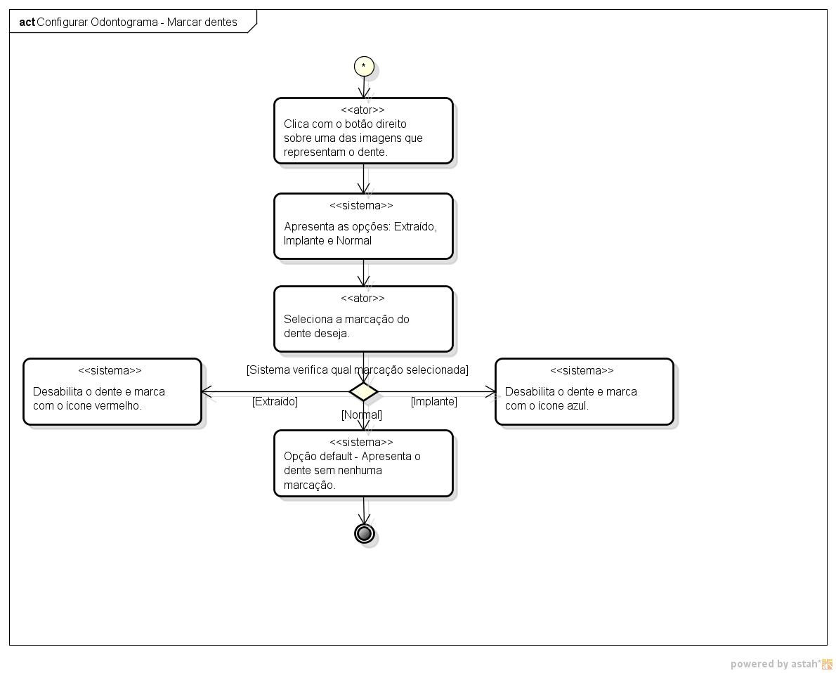

6. Descrição do Caso de Uso

UC.17 |  |  | Configurar Odontograma
Descrição: |  |  | Este caso de uso descreve como configurar um odontograma filtrando-o por procedimentos e realizando marcações..
Cenário 1 – Filtrar procedimentos
Pré-Condição: |  |  | Usuário estar logado no sistema e estar na tela de cadastro.
Pós-Condição: |  |  | Procedimentos apresentados de acordo com os status dos procedimentos selecionados.
Atores: |  |  | Usuário
Ativação: |  |  | Usuário seleciona aba Odontograma.
Fluxo Principal
Nº. |  | Ação
1 |  | Usuário seleciona aba Odontograma.
2 |  | Usuário desmarca o status pelo qual não deseja filtrar procedimentos.
3 |  | Sistema carrega e apresenta os procedimentos de acordo com o(s) filtro(s) selecionado(s).
4 |  | Fim.
Fluxos Alternativos
Fluxo Alternativo 1 – Usuário marcou ou desmarcou outros status
3.1 |  | Usuário marca ou desmarca outros status de filtragem.
3.2 |  | Sistema carrega e apresenta os procedimentos de acordo com o(s) filtro(s) selecionado(s).
3.3 |  | Fim.
Cenário 2 – Verificar procedimentos por face do dente
Pré-Condição: |  |  |  | Usuário estar logado no sistema e estar na tela de cadastro.
Pós-Condição: |  |  |  | Sistema apresenta a quantidade de procedimetos vinculado na face.
Atores: |  |  |  | Usuário
Ativação: |  |  |  | Usuário seleciona aba Odontograma.
Fluxo Principal
Nº |  | Ação
1 |  | Usuário seleciona aba Odontograma.
2 |  | Usuário passa o mouse sobre a face do dente desejada.
3 |  | Sistema apresenta a quantidade de procedimentos vinculados a face.
4 |  | Fim.
Cenário 3 – Marcar dentes
Pré-Condição: |  |  |  | Usuário estar logado no sistema e estar na tela de cadastro.
Pós-Condição: |  |  |  | Sistema apresenta o dente de acordo com a marcação selecionada.
Atores: |  |  |  | Usuário
Ativação: |  |  |  | Usuário seleciona aba Odontograma.
Fluxo Principal
Nº |  | Ação
1 |  | Usuário seleciona a aba Odontograma.
2 |  | Usuário clica com o botão direito sobre uma das imagens que representam o dente.
3 |  | Sistema apresenta as opções: Extraído, Implante e Normal.
4 |  | Usuário seleciona opção de marcação desejada.
5 |  | Sistema apresenta o dente de acordo com a marcação selecionada. (Verificar especificação de programas)
7 |  | Fim.
Fluxos Alternativos
Fluxo Alternativo 1 – Marcar dentes pelos botões
2 |  | Usuário clica em um dos botões de marcação que marca todos superiores ou todos inferiores.
4 |  | Sistema apresenta os dentes de acordo com a marcação selecionada. (Verificar especificação de programas)
5 |  | Fim.
Fluxos de Exceção
Fluxo de Exceção 1 – Usuário fecha a tela de marcação
 | Usuário clica em qualquer lugar da tela que não seja na tela de opções de marcação.
 | Sistema fecha a tela de marcação e permanece na aba odontograma.
Fluxo de Exceção
E1 |  | Perda de conexão com o servidor ou banco de dados.
E2 |  | Sessão do usuário expirada. Se o usuário selecionar qualquer ação do sistema, ele é redirecionado para tela de login.
E3 |  | Usuário seleciona link do “OpenOdonto”, sistema redireciona para a tela principal do sistema.
E4 |  | Usuário seleciona opção “sair” (deslogar do sistema), sistema redireciona para tela de login.
Requisitos
R01 |  | Manter Pacientes
R08 |  | Autenticar
R09 |  | Manter odontograma
Referências
Caso de Uso Manter Pacientes - UC01.
Caso de Uso Autenticar – UC08
Caso de Uso Manter odontograma – UC09.
Caso de Uso Associar procedimentos odontograma – UC18.
Observações
Caso de uso criado para atender ao requisito de sistema de Manter odontograma.

7. Assinaturas

Os abaixo assinados estão de acordo com o conteúdo do documento “Especificação de Caso de Uso”, do Sistema OpenOdonto, versão 1.0, release 1.0.

Data: ___/___/_____ | Data: ___/___/_____
Amanda Barbosa Silva  Analista Líder e Desenvolvedor | Fábio José de Souza  Analista Líder e Desenvolvedor

Data: ___/___/_____ | Data: ___/___/_____
Rafael Vieira de Almeida  Analista Líder e Desenvolvedor / DBA | Vinicius Gardênio Guimarães Rodrigues  Gerente de Projeto e Desenvolvedor

Data: ___/___/_____

Lidia Pires Barbosa
Cliente

